 | ISTITUTO STATALE D’ISTRUZIONE SECONDARIA SUPERIORE  “ G. B. NOVELLI ”  Liceo delle Scienze Umane - Liceo Linguistico - Liceo delle Scienze Umane opzione economico sociale  Istituto Professionale Abbigliamento e Moda - Istituto Professionale per i Servizi Socio Sanitari  Istituto Professionale Servizi per l’Enogastronomia e l’Ospitalità Alberghiera  Via G.B. Novelli, N° 1 81025 MARCIANISE (CE) - Codice Fiscale : 80102490614 – Distretto Scolastico n° 14  Segr. Tel :0823/511909 – Fax 0823511834 Vicedirigenza Tel :0823-580019 Tel Dirigente Scolastico : 0823/511863  E-mail : ceis01100n@istruzione.it E-mail certificata (PEC) : ceis01100n@pec.istruzione.it  Sito Web : www.istitutonovelli.it | 
Prot. N. 16609/07 del 10/09/2021

Ai Docenti in servizio presso l’ISISS “G. B. NOVELLI” per l’a.s. 2021/2022, già in servizio presso l’ISISS “Novelli” per l’a.s. scorso 2020/2021

ALLA DSGA
COMUNICAZIONE N° 13
OGGETTO: Registro elettronico a.s. 2021/2022- Prova da parte dei docenti del regolare accesso al registro e controllo delle classi e delle discipline assegnate ai docenti medesimi
Affinché i docenti in servizio sul corso diurno possano utilizzare il registro elettronico già dal primo giorno di lezione,
i Docenti curriculari del corso Diurno in servizio presso l’ISISS “G.B. Novelli” di Marcianise a.s. 2021/2022 e che hanno già prestato servizio presso l’ISISS “G.B. Novelli” di Marcianise durante l’anno scolastico passato 2020/2021, sono invitati ad accedere al registro elettronico personale utilizzando le credenziali già in loro possesso ( username del tipo nomedocente.cognomedocente.sg23829 e password personale utilizzata lo scorso anno scolastico).
I docenti avranno cura di controllare la esatta corrispondenza delle classi e delle discipline loro attribuite sul registro elettronico rispetto al prospetto delle assegnazioni dei docenti alle classi pubblicato sulla Homepage sito della scuola www.istitutonovelli.edu.it ( Assegnazione n. 2).
I docenti suddetti avranno altresì cura di controllare che per ogni classe sia stata loro associata anche la disciplina educazione civica e di controllare la esatta denominazione delle discipline loro attribuite sul registro elettronico rispetto a quelle previste da norma.

Ai docenti in servizio sul sostegno presso l’ISISS “G.B. Novelli” di Marcianise a.s. 2021/2022 saranno caricate sul registro elettronico le classi loro assegnate appena pubblicato il decreto di assegnazione dei docenti di sostegno alle classi e comunque entro la giornata di Martedì 14 Settembre 2021. Dopodichè i docenti in servizio sul sostegno avranno cura di controllare che le classi caricate sul registro elettronico corrispondano esattamente a quelle riportate nella assegnazione dei docenti di sostegno alle classi.

Per ogni errore materiale o dubbio, mettersi in contatto tempestivamente con il Prof Giulio Raucci.

Per i docenti del corso serale : il registro sarà pronto entro la giornata di Martedì 14 Settembre 2021

Qualora un docente avesse dimenticato la password o questa fosse scaduta, si riporta di seguito la procedura per il reset della password:

collegarsi a www.portaleargo.it e cliccare su Registro elettronico didup
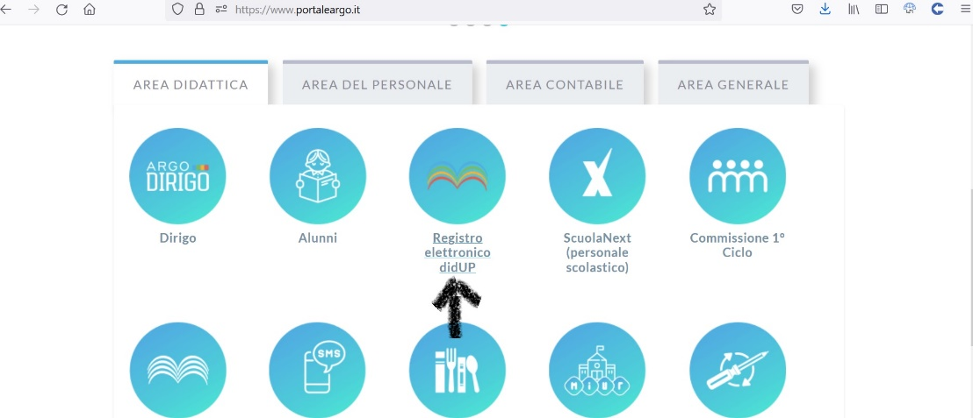

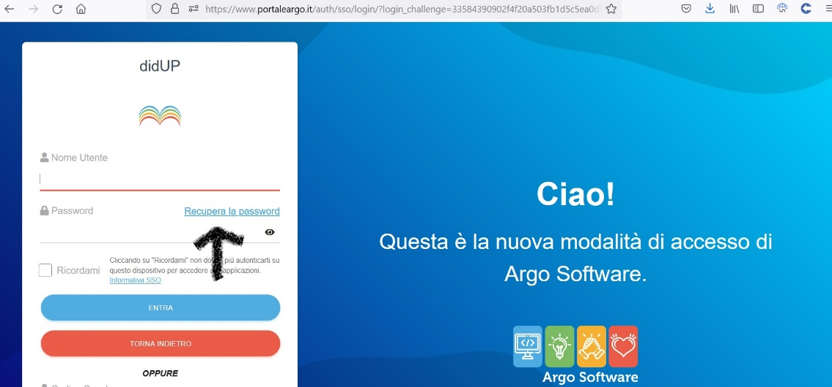

Cliccare su Recupera la password

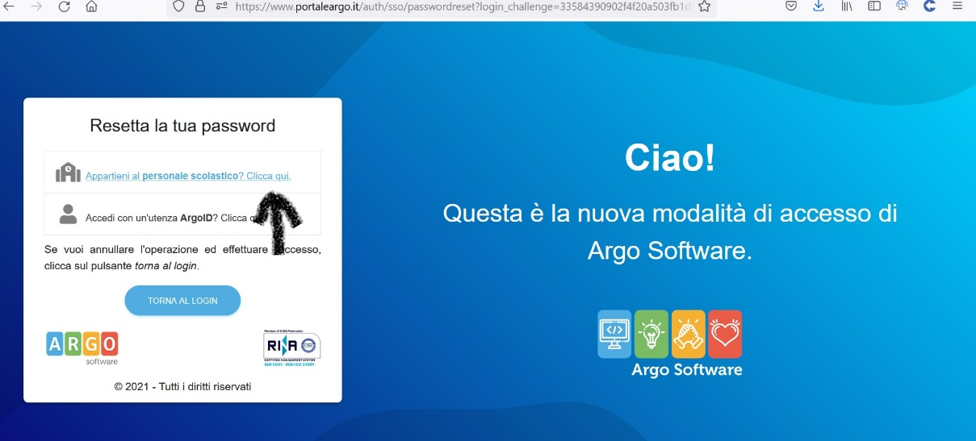

Cliccare su “Appartieni al personale scolastico? Clicca qui”

Digitare il proprio username del tipo:
nomedocente.cognomedocente.sg23829

(sg23829 è il codice Argo dell’ISISS “G.B. Novelli” di Marcianise)

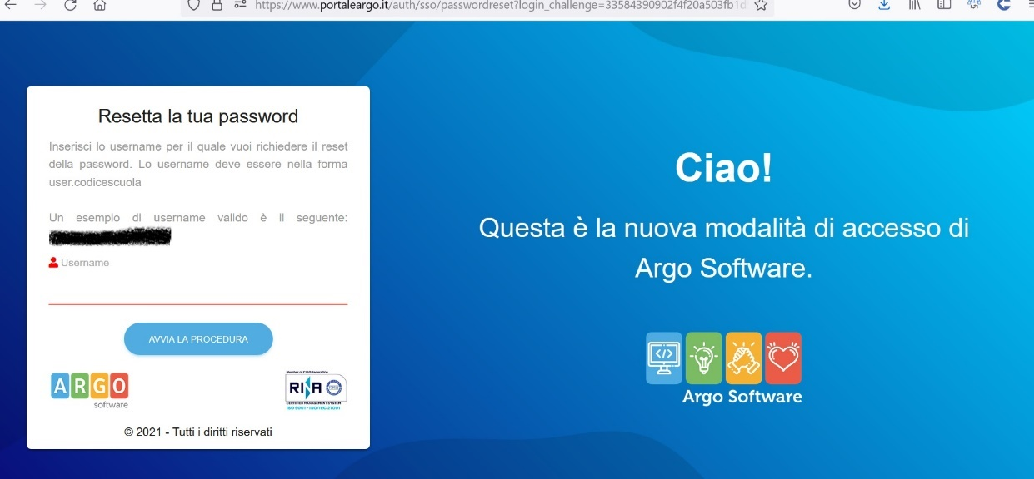

In questo modo verrà automaticamente spedita dal sistema una email che consentirà di resettare la password ( una mail con le istruzioni per reimpostare la password sarà inviata all’indirizzo email personale del docente. Se il docente non riceverà la mail entro 30 minuti, il docente medesimo avrà cura di controllare nella cartella Spam/Posta indesiderata del suo server di posta).
Si ricorda che la password settata deve essere di almeno 10 caratteri, contenere almeno una lettera maiuscola, almeno un numero ed almeno un carattere speciale.

Marcianise, 10/09/20201 IL DIRIGENTE SCOLASTICO
Prof.ssa Emma Marchitto

